Curso de Matemáticas de Secundaria Pedro Reina • http://pedroreina.net/cms
Nivel 2 • Geometría • Poliedros • Teoría (06)
Prismas en la vida real
Los prismas, especialmente los más sencillos, se usan muy a menudo en la vida real. Naturalmente, en la vida real no hay prismas exactos, pero sí se puede apreciar que en el proceso de diseño de muchos objetos se ha partido de un prisma.
Ejemplos
Ejemplo 1 | Ejemplo 2 | Ejemplo 3
Los prismas ópticos que se usan para descomponer la luz blanca en los colores del arco iris son prismas de base triángular. | La Puerta de Europa es un conjunto de dos edificios de Madrid, España. Ambos son prismas inclinados de base cuadrada (paralelepípedos). | El cajón es un instrumento musical de percusión. Es un prisma recto de base rectangular (ortoedro).

Ejemplo 4 | Ejemplo 5 | Ejemplo 6
 | 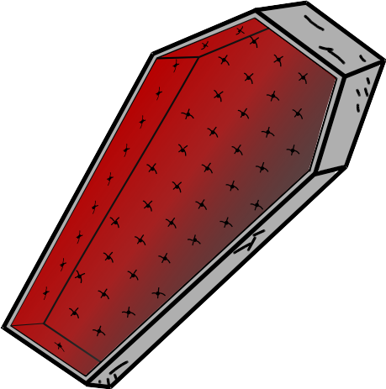 | 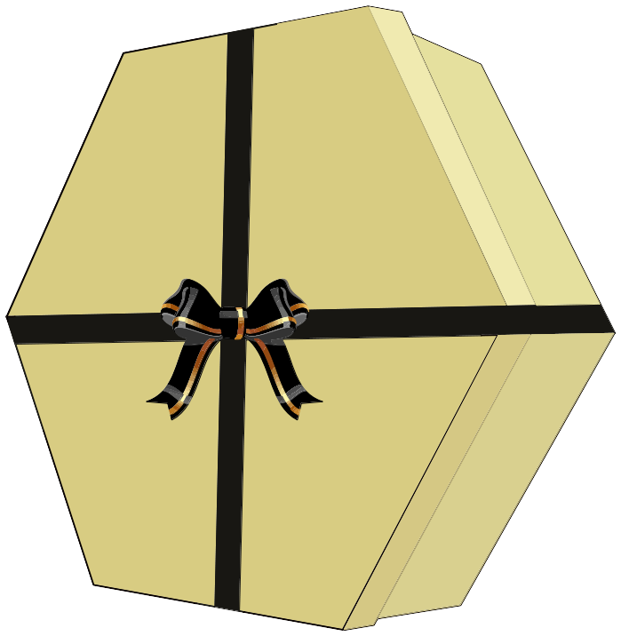
En el universo Star Trek la especie borg utiliza naves con forma de prisma con seis caras cuadradas (hexaedro). | En algunas ilustraciones el ataúd de Drácula es un prisma con bases hexagonales que no son regulares. | Algunas cajas para regalo de bonito diseño son prismas con bases hexagonales regulares.
La extrusión
Los prismas son tan importantes que los programas de diseño 3D suelen disponer de una herramienta llamada extrusión que permite generar un prisma a partir de cualquier polígono.

